关于奶服的tetra mod入门到入土

我做的教程是安照我自己玩的时候遇到的问题做的详细可以见百科

[Tetra - MC百科|最大的Minecraft中文MOD百科 (mcmod.cn)](https://www.mcmod.cn/class/2018.html)

Tetra mod类似匠魂加匠魂升级玩tetra第一步先随便做个锤子（锤子合成见jei）然后做一个羊角头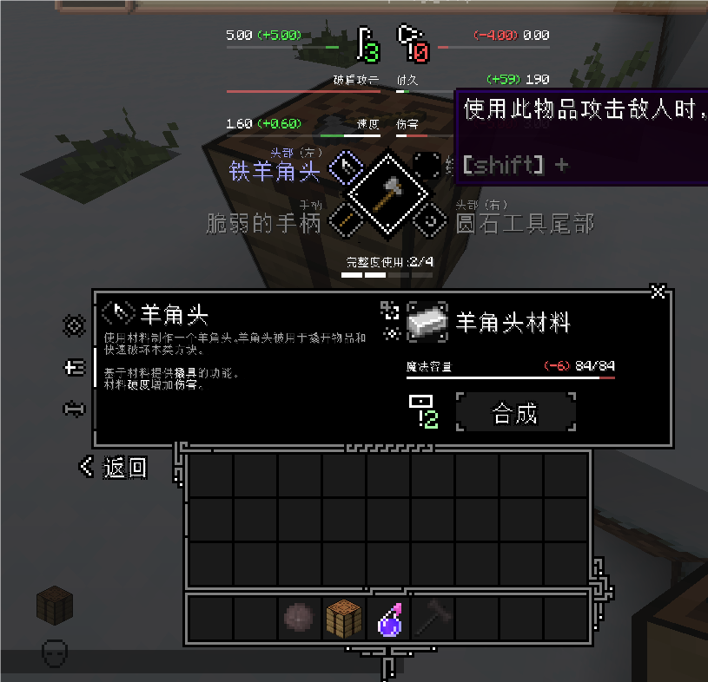然后找锻造遗迹（锻造遗迹是本模组添加的自然生成于主世界山地与寒冷群系（云杉林，雪原）的结构）在地下用小地图看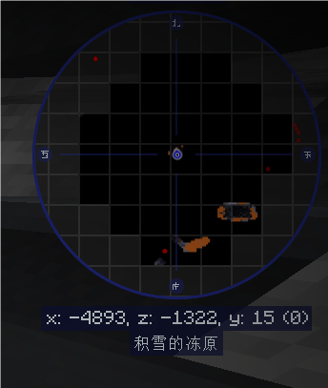

去遗迹主要找

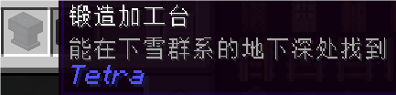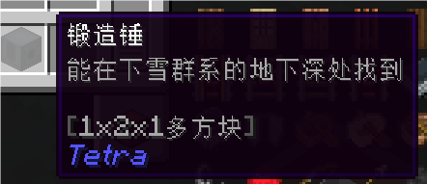

这个需多找遗迹不是每个遗迹都有找遗迹的时候这种箱子一定要开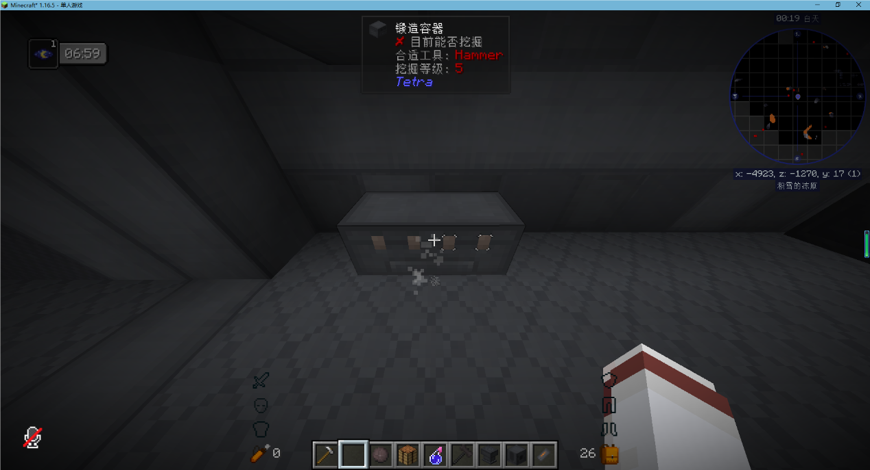

用锤击敲击右键

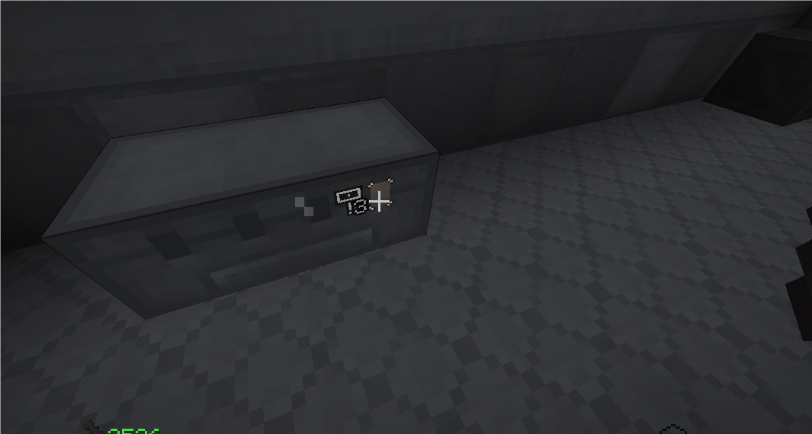

然后用羊角右键

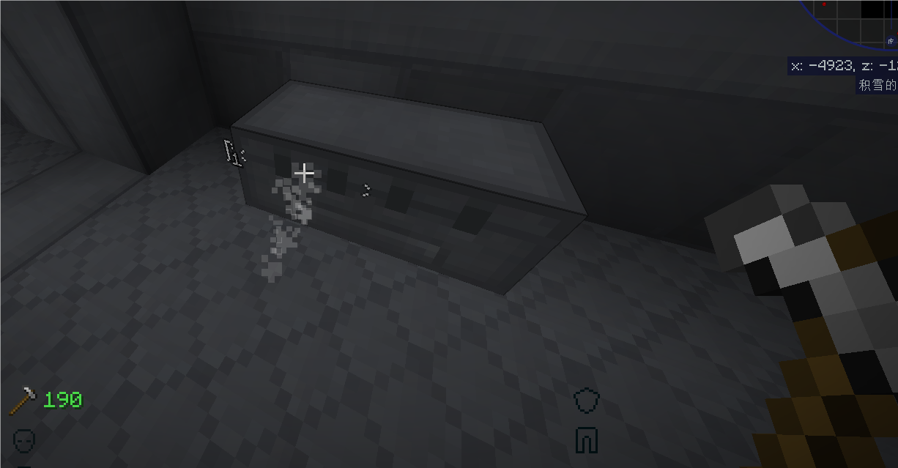

打开后

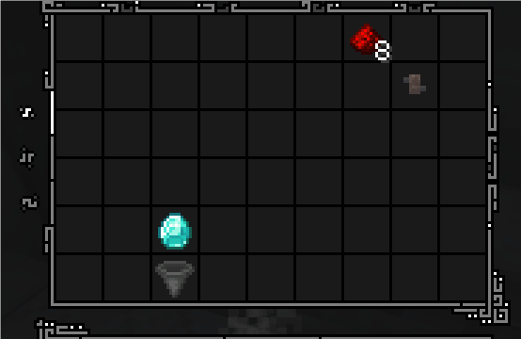

C:\Users\ADMINI~1\AppData\Local\Temp\QQ_1732367923070.png这个是页数有3页

我们在箱子里可以找到

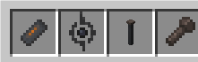具体来时有用的就这4个

锻造锤搭建与用法

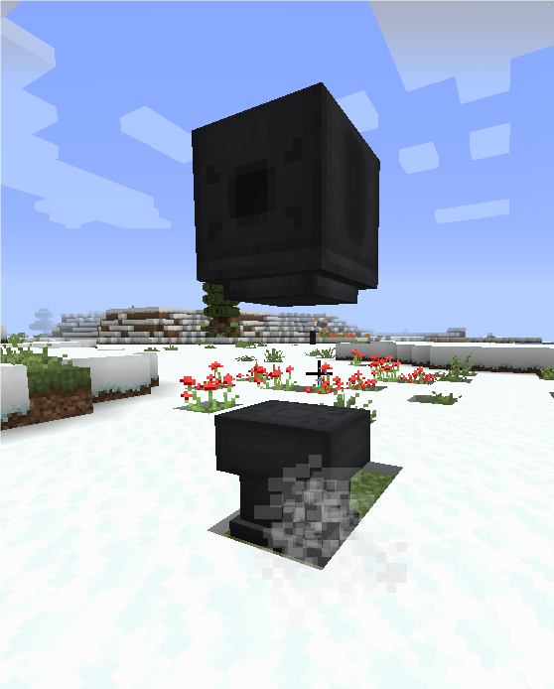

在上面有4个洞2个叉热力单元2个升级槽

升级插件（都可以在遗迹箱子开到）

C:\Users\ADMINI~1\AppData\Local\Temp\QQ_1732368336741.png

升级槽只推荐2平面稳定器C:\Users\ADMINI~1\AppData\Local\Temp\QQ_1732368429707.png

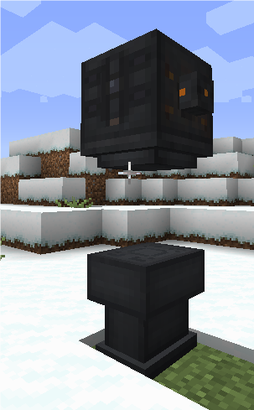

如果你的锻造锤有2个平面稳定器那么你可以锻出高质量2

在锻造高质量2时背包不能有锤子

关于高质量2高质量

简单来说就是高质量的工具和武器会更好

关于热力单元的能量和充电问题

需要热能提取器

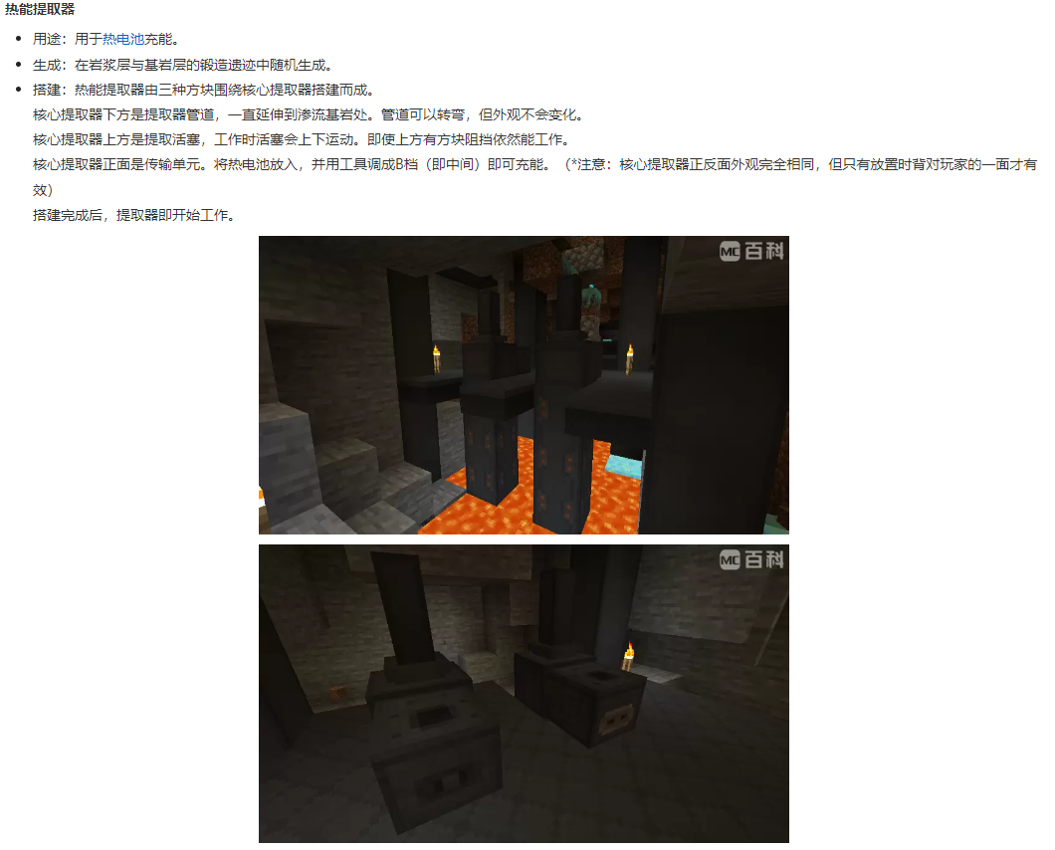

特殊材料

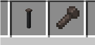

提取器可以给稿子打上可以让稿子有范围挖掘的效果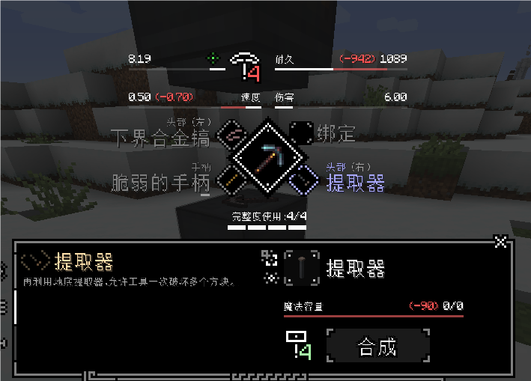

螺栓可以打在弓上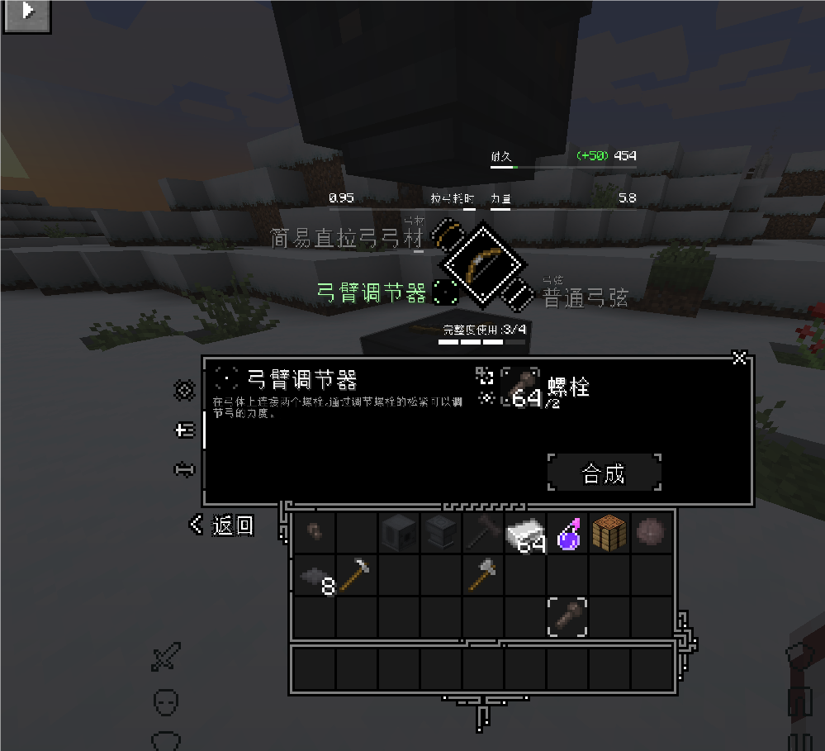

打上以后按这里C:\Users\ADMINI~1\AppData\Local\Temp\QQ_1732368997204.png可以调节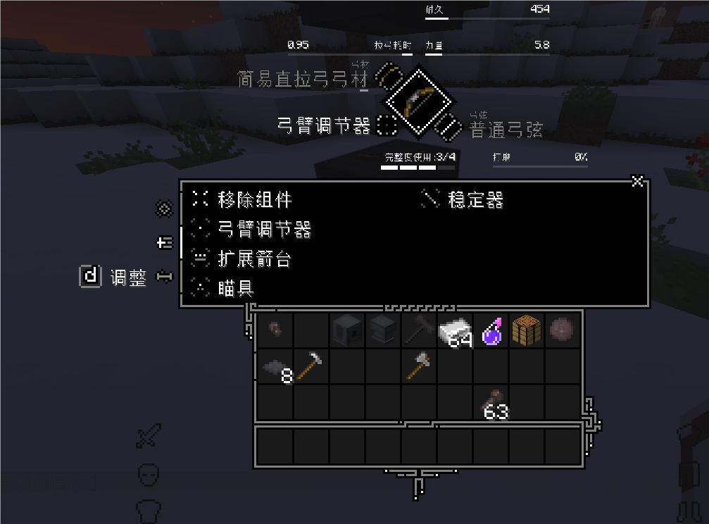

无暇的宝石获得和效果

无暇的宝石是从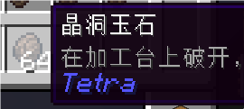

是挖石头概率掉

在加工台上可以破开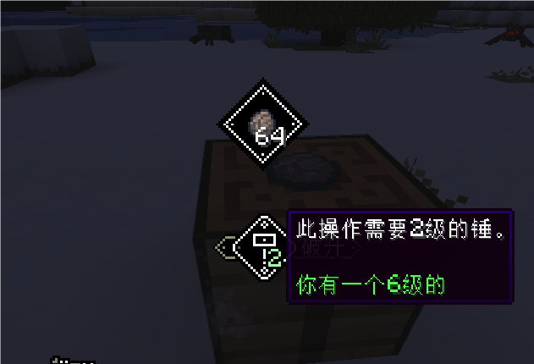

你说什么没开出来想要的无暇是不是获得不了

我只能说多开点

无暇的宝石在

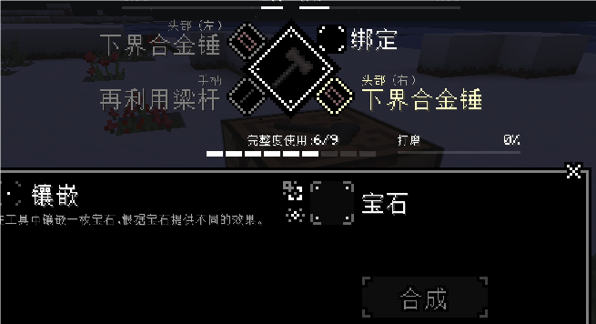

各个宝石的效果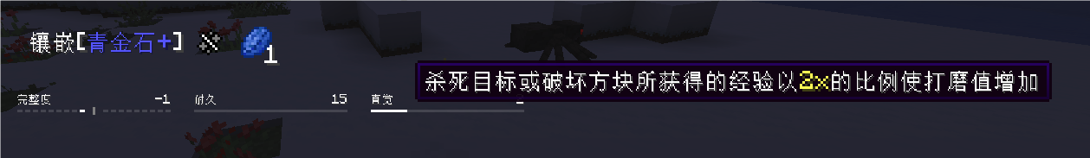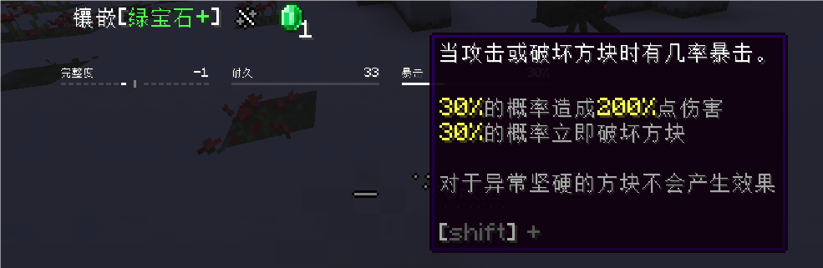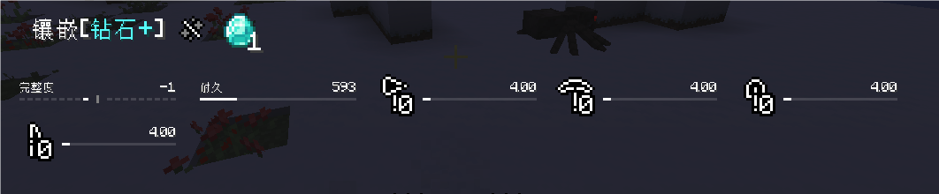

我做的教程是安照我自己玩的时候遇到的问题做的详细可以见百科

[Tetra - MC百科|最大的Minecraft中文MOD百科 (mcmod.cn)](https://www.mcmod.cn/class/2018.html)